

**Sujet**

**Projet de fin d’année - Filière ASEDS INE1**

**Développement d'une plateforme e-learning**

**Réalisé par :**

* BOUKHEROUK Mohamed
* NAJI Ilyass
* OUAQAR Ouadie

**Encadré par :**

Pr. KANDOUSSI EL MEHDI

**Année universitaire :**

2022/2023

# Remerciements

Nous avons ressenti une satisfaction en exprimant notre gratitude envers tous ceux qui ont contribué à la réussite de ce projet.

Ainsi, nous tenons vivement à remercier notre cher encadrant M. KANDOUSSI El Mehdi pour son encadrement et son accompagnement tout au long de notre projet.

Nous remercions aussi notre chef de filière, monsieur Mohammed DAHCHOUR. De même, nous tenons à exprimer notre reconnaissance envers tous les autres professeurs pour leur soutien au cours de cette année.

Nous remercions enfin toute personne qui a contribuée de près ou de loin à l’élaboration de ce rapport.

# Résumé

En première année de notre cursus à l'INPT, en tant qu'étudiants de la filière ASEDS, nous avons été chargés de réaliser un projet permettant d'utiliser l'ensemble des connaissances acquises au cours de l'année.

Notre projet consistait en le développement d'une application web dédiée à la conception et au développement d’une plateforme éducative en ligne destinée à offrir une expérience d'apprentissage interactive et accessible à un large public.

La réalisation de ce projet a impliqué l'utilisation de plusieurs technologies web, en particulier JavaScript, couvrant ainsi l'ensemble du cycle de développement d'un site web.

Les résultats de ce travail seront représentés dans ce document.

# Liste des abréviations

* **ASEDS :** Advanced Software Engineering for Digital Services
* **HTML :** HyperText Markup Language
* **CSS :** Cascading Style Sheets
* **JS :** JavaScript
* **VSCode :** Visual Studio Code

Table des matières

Remerciements 2

Résumé 3

Liste des abréviations 4

I. Introduction Générale 9

II. Contexte du projet 10

2.1 Introduction 10

2.2 Cadre du projet 10

*a.* *Problématique* 10

*b.* *Benchmarking* 10

*c.* *Solution proposée* 11

*d.* *Public cible* 11

2.3 Conclusion 12

III. Besoins fonctionnels et non fonctionnels 13

3.1 Introduction 13

3.2 Capture des besoins 13

*a.* *Besoins fonctionnels* 13

*b.* *Besoins non fonctionnels* 13

3.3 Conclusion 14

IV. Analyse et conception du projet 15

4.1 Introduction 15

4.2 Identification des acteurs 15

4.3 Diagramme de cas d’utilisation (Use Case Diagram) 16

4.4 Diagramme de classe (Class Diagram) 16

4.5 Diagramme de séquence (Sequence Diagram) 17

4.6 Conclusion 18

V. Caractéristiques de la plateforme 19

5.1 Nomination 19

5.2 Logo 19

5.3 Prototype 19

5.4 Conclusion 19

VI. Environnement logiciel et développement 21

6.1 Introduction 21

6.2 Outils utilisés 21

*a.* *HTML* 21

*b.* *CSS* 21

*c.* *JavaScript* 22

*d.* *ReactJS* 23

*e.* *Visual Studio Code* 23

*f.* *Git et GitHub* 24

*g.* *GanttProject* 24

6.3 Conclusion 25

VII. Mise en œuvre de la solution 26

7.1 Introduction 26

7.2 Méthodologie de travail 26

7.3 Structure du projet 27

7.4 Présentation des interfaces 28

*a.* *Navbar* 28

*b.* *Footer* 28

*c.* *Contenu de la page* 29

7.5 Validation des besoins fonctionnels et non fonctionnels 36

7.6 Conclusion 37

VIII. Conclusion générale 38

Table des figures

Figure 1 : Logo de "SoloLearn" 10

Figure 2 : Logo de "Coursera" 11

Figure 3 : Identification des acteurs 15

Figure 4 : Diagramme de cas d'utilisation 16

Figure 5 : Diagramme de classe 17

Figure 6 : Diagramme de séquence 18

Figure 7 : Logo de "IneLEARN" 19

Figure 8 : Logo de HTML 21

Figure 9 : Logo de CSS 22

Figure 10 : Logo de JavaScript 22

Figure 11 : Logo de ReactJS 23

Figure 12 : Logo de VSCode 23

Figure 13 : Logo de GitHub 24

Figure 14 : Logo de Git 24

Figure 15 : Logo de GanttProject 24

Figure 16 : Diagramme de Gantt 26

Figure 17 : Structure du projet 27

Figure 18 : Navbar avant authentification 28

Figure 19 : Navbar après authentification 28

Figure 20 : Footer 29

Figure 21 : Page de Register 29

Figure 22 : Page de Login 30

Figure 23 : Home Page (1ière partie) 31

Figure 24 : Home Page (2ième partie) 32

Figure 25 : Home Page (3ième partie) 33

Figure 26 : Home Page (4ième partie) 33

Figure 27 : Home page après authentification (1ière partie) 34

Figure 28 : Home page après authentification (2ième partie) 34

Figure 29 : Home page après authentification (3ième partie) 35

Figure 30 : Page de Liste des cours 35

Figure 31 : Page de Contenu du cours 36

# Introduction Générale

Dans un monde en constante évolution, l'apprentissage en ligne est devenu incontournable pour acquérir de nouvelles compétences, approfondir ses connaissances et favoriser son développement personnel et professionnel. Dans notre rapport, nous décrivons notre projet de création d'un site web e-learning qui consiste en une plateforme éducative interactive accessible à tout le monde.

Notre principal objectif est de fournir un environnement d'apprentissage virtuel engageant, interactif et flexible pour répondre aux besoins d'un public diversifié des étudiants à la recherche de soutien scolaire, aux professionnels en quête d'amélioration, ainsi que les passionnés souhaitant explorer de nouveaux sujets.

Nous allons analyser en profondeur les différents aspects de la réalisation du projet en mettant l'accent sur les besoins spécifiques auxquels notre site web e-learning répondra, l'architecture du site web, les technologies et outils utilisés pour son développement, la méthodologie adoptée, le développement et l'implémentation du site web, le contenu proposé, ainsi que l'évaluation de l'efficacité du site web e-learning.

Enfin, nous ferons un récapitulatif des réalisations de notre projet jusqu'à présent et discuterons des perspectives d'avenir pour améliorer et étendre notre site web e-learning. Nous espérons que ce rapport contribuera à promouvoir l'apprentissage en ligne comme une méthode efficace et accessible pour l'acquisition de connaissances et le développement des compétences.

# Contexte du projet

## Introduction

Lorsqu'on entreprend un projet, il est crucial de le situer dans un cadre spatio-temporel précis et de définir la méthodologie à suivre.

C'est dans cet objectif que s'inscrit ce chapitre. Nous commencerons par exposer la problématique à laquelle notre projet répond, puis nous examinerons ensemble plusieurs solutions qui abordent cette même problématique.

## Cadre du projet

### *Problématique*

L'apprentissage en ligne est désormais indispensable pour ceux qui souhaitent se former, améliorer leurs compétences ou explorer de nouveaux sujets. Toutefois, il peut être difficile de trouver des cours de qualité adaptés à ses besoins, avec la multitude d'offres disponibles sur le marché. De plus, les outils d'évaluation de la progression sont souvent limités, ce qui rend difficile l'adaptation des formations aux besoins individuels. Pour répondre à ces défis, il est essentiel de concevoir une application e-learning innovante capable de proposer des contenus pédagogiques personnalisés, de qualité et adaptés aux besoins de chaque apprenant.

### *Benchmarking*

Il existe plusieurs plateformes permettant de répondre au besoin annoncé précédemment, parmi lesquelles on cite :

* **SoloLearn**



Figure 1 : Logo de "SoloLearn"

SoloLearn est une plateforme d'apprentissage en ligne qui propose des cours interactifs et une communauté d'apprentissage pour les passionnés de programmation. Elle offre une variété de cours gratuits couvrant des langages de programmation populaires. Elle est idéale pour les débutants en programmation ainsi que pour les programmeurs expérimentés cherchant à améliorer leurs compétences dans de nouveaux langages de programmation.

* **Coursera**



Figure 2 : Logo de "Coursera"

Coursera est une plateforme qui propose des cours universitaires en ligne accessibles à tous, sans limite d'âge ni de lieu géographique, et couvrent un large éventail de sujets. La plateforme propose également des certificats payants pour valider la réussite des cours suivis. Coursera offre ainsi une opportunité unique d'acquérir des compétences et des connaissances de qualité supérieure depuis chez soi.

Après avoir découvert des plateformes répondant à notre problématique, on a obtenu une idée plus claire sur les fonctionnalités principales que doit contenir notre site web.

### *Solution proposée*

Afin de répondre aux enjeux d'e-learning, nous avons pensé à développer une application e-learning personnalisée qui s'adapte aux besoins de chaque utilisateur. Cette application doit offrir une expérience d'apprentissage interactive et engageante pour tous les publics, qu'il s'agisse d'étudiants, de professionnels ou de passionnés souhaitant découvrir de nouveaux sujets.

Notre application est nommée « IneLEARN ».

1. *Public cible*

Le but de notre site web e-learning est d'atteindre un large public, donc il est important de comprendre les caractéristiques du groupe démographique cible pour adapter le contenu et les méthodes d'enseignement. Notre public peut inclure des étudiants de tous niveaux, des professionnels souhaitant acquérir de nouvelles compétences et des amateurs cherchant à explorer de nouveaux domaines. Nous offrons des cours d'introduction pour les débutants et des ressources spécialisées pour les apprenants plus avancés. Nous tenons compte des intérêts spécifiques de notre public cible en proposant du contenu diversifié pour couvrir les différents domaines de développement tels que le développement web, mobile, de jeux, Machine Learning ou systèmes BackEnd.

## Conclusion

Au cours de ce chapitre, nous avons exposé la problématique que notre projet aborde. Cela nous a permis de contextualiser le projet et d'avoir un premier aperçu de la solution proposée par notre groupe. De plus, nous avons identifié d'autres solutions qui s'inscrivent dans le même domaine. Le prochain chapitre sera consacré à la présentation des besoins fonctionnels et non fonctionnels de notre solution.

# Besoins fonctionnels et non fonctionnels

## Introduction

Pour créer un site web adapté aux attentes de nos futurs utilisateurs, nous avons commencé par identifier les exigences fonctionnelles et non-fonctionnelles de notre plateforme lors de la première étape du projet. Ce chapitre sera dédié à la présentation de ces besoins.

## Capture des besoins

### *Besoins fonctionnels*

* Créer un compte
* Se connecter
* Page d’accueil (pour donner à l’utilisateur un aperçu général sur le site (logo, nom, chiffres, cours)
* Offrir des cours en ligne dans différents domaines d'apprentissage
* Les cours comprendront du contenu didactique, des exercices pratiques et des exemples concrets
* Les apprenants auront la possibilité de suivre leur progression tout au long du cours et de passer à leur propre rythme
* Proposer des quiz interactifs pour évaluer les connaissances des apprenants
* Donner accès à des ressources d'apprentissage supplémentaires telles que des livres électroniques, des articles, des tutoriels vidéo et des documents de référence pour approfondir leurs connaissances.
* Fournir des forums de discussion pour permettre aux apprenants d'interagir entre eux et avec les enseignants.
* Page Contact Us
* Page About Us (pour mentionner l’ensemble des services du site)

### *Besoins non fonctionnels*

* Interfaces ergonomiques et conviviales
* Facile à comprendre : peu importe les caractéristiques de notre utilisateur (Age, niveau d’éducation…), il peut comprendre les fonctionnalités de notre site et accéder facilement
* Répondre aux besoins d’utilisateurs avec le minimum de clics possibles
* Assurance d’une bonne expérience utilisateur
* Temps de réponse réduit
* Application engageante
* Consommation optimale des ressources mobiles
* Sécurité : les parties de la solution doivent communiquer par le biais du protocole HTTPS afin d’assurer une communication sécurisée.
* Maintenance de la solution : le système doit être souple afin de permettre une intégration facile de nouvelles futures fonctionnalités
* Scalabilité : L’application doit pouvoir se comporter correctement avec un grand nombre d’utilisateurs, elle doit répondre avec des temps de réponse constants indépendamment du nombre d'utilisateurs

## Conclusion

Grâce à l'analyse des besoins fonctionnels et non fonctionnels, nous avons identifié des objectifs clairs pour garantir la mise en œuvre réussie de notre solution. Dans le chapitre suivant, nous examinerons de plus les fonctionnalités de notre solution.

# Analyse et conception du projet

## Introduction

Avant de commencer la réalisation d’une application, il est nécessaire de bien organiser les idées et de les documenter. Cette étape est appelée « modélisation » et implique la définition des modules et des étapes clés du projet. Pour réaliser cette modélisation, il existe deux méthodes d’analyse courantes : Merise et UML. Nous avons choisi d’utiliser UML car c’est un langage formel et normalisé qui offre une grande précision et une stabilité fiable pour formaliser tous les documents techniques du projet. De plus, il permet d’affiner l’analyse au fil de l’avancement du projet et s’avère être un outil de communication efficace grâce à sa capacité à cadrer l’analyse et à faciliter la compréhension des représentations abstraites complexes.

## Identification des acteurs

|  |  |
| --- | --- |
| **Acteur** | **Droits** |
| Administrateur | Il a la possibilité d'effectuer diverses tâches pour faciliter la gestion de la plateforme. Il peut gérer les étudiants, les cours ainsi que leur contenu, les forums de discussion et les commentaires en modérant leur contenu. L'administrateur peut se connecter grâce à ses identifiants et il est disponible pour répondre aux demandes techniques et aider les utilisateurs avec des requêtes générales. |
| Etudiant | Il dispose d'une plateforme conviviale qui lui permet de s'enregistrer et de se connecter en fournissant les informations nécessaires, ainsi que d'accéder aux différents cours disponibles. Une fois inscrit à un cours spécifique, il peut consulter ses détails, accéder au contenu et suivre sa progression. En cas de commentaires ou de questions concernant les cours, il peut les soumettre pour obtenir une réponse du personnel enseignant. Si des problèmes techniques surviennent ou s'il a des interrogations sur le contenu des cours, il peut faire une réclamation pour recevoir de l'aide. |

Figure 3 : Identification des acteurs

## Diagramme de cas d’utilisation (Use Case Diagram)

Le diagramme de cas d'utilisation a pour but de décrire les fonctions globales et l'étendue d'un système. Il identifie également les interactions entre le système et ses acteurs, décrit ce que le système fait et comment les acteurs l'utilisent.

Voici notre diagramme de cas d'utilisation présenté ci-dessous :

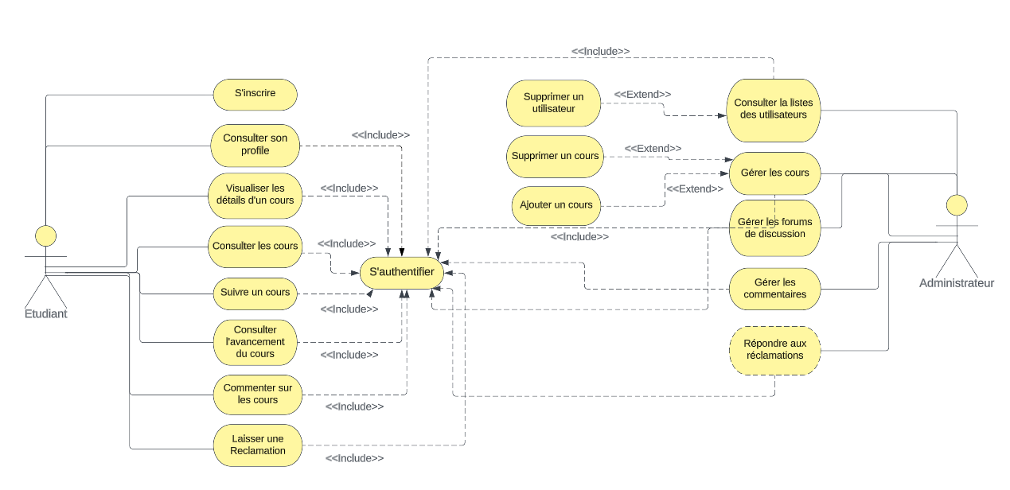

Figure 4 : Diagramme de cas d'utilisation

## Diagramme de classe (Class Diagram)

Les diagrammes de classes sont l'un des types de diagrammes UML les plus utiles, car ils décrivent clairement la structure d’un système particulier en modélisant ses classes, ses attributs, ses opérations et les relations entre ses objets.

Le diagramme de classe de notre projet est présenté ci-dessous :

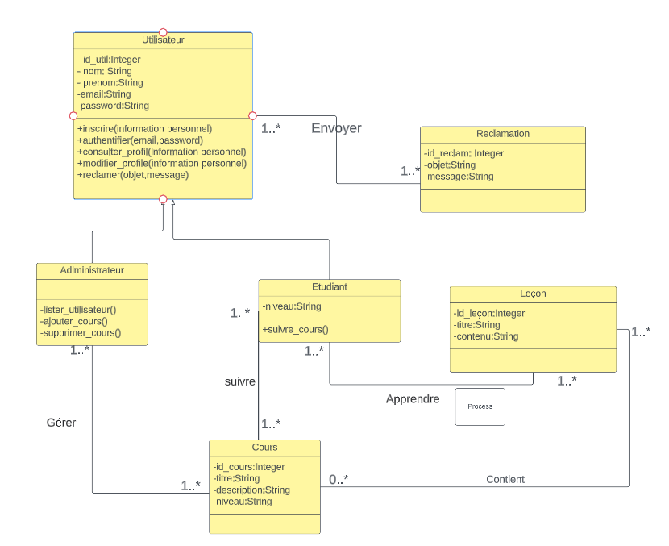

Figure 5 : Diagramme de classe

## Diagramme de séquence (Sequence Diagram)

Les diagrammes de séquence sont des diagrammes UML qui permettent de modéliser la séquence d'événements dans un système en utilisant des lignes de vie pour représenter les objets impliqués et des flèches pour montrer les messages échangés entre eux.

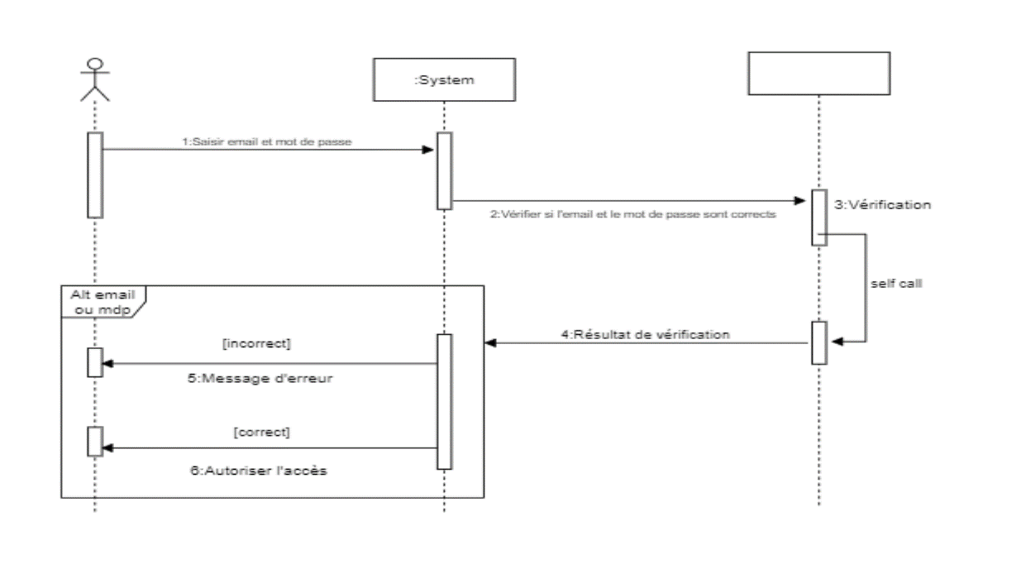

LocalStroage

Figure 6 : Diagramme de séquence

## Conclusion

Ce chapitre a exposé en détail la conception de l'application, depuis le diagramme des cas d'utilisation et le diagramme de classe jusqu'au diagramme de séquence de certains cas d'utilisation. Ces diagrammes ont permis de mettre en évidence les interactions entre les acteurs et le système.

On abordera le chapitre suivant les caractéristiques de notre solution.

# Caractéristiques de la plateforme

## Nomination

On a choisi comme nom de notre application mot-composé : "IneLEARN" car le mot "Ine" représente "INgénieur d’Etat", de notre institut, ce qui inclut les concepteurs de l'application ainsi que les premiers utilisateurs (les étudiants de l'INPT). De plus, le mot "LEARN", qui signifie "apprendre" en anglais, correspond à l'objectif de l'application, qui est de permettre aux utilisateurs de trouver les ressources dont ils ont besoin pour apprendre.

## Logo

Nous avons attribué une identité à notre plateforme en créant un logo qui intègre le nom de la plateforme ainsi qu'une icône symbolisant la programmation, qui est le thème principal de notre plateforme.



Figure : Logo de "IneLEARN"

## Prototype

Afin de concrétiser notre solution avant d'entamer le développement, nous avons conçu un prototype que vous pouvez consulter en suivant le lien ci-dessous :

[**Lien du prototype**](https://www.figma.com/file/lRoBJxWOoCYsWKZ2VyDWgp/e-learning?type=design&node-id=0%3A1&t=CaaDuqwESHyWahfR-1)

## Conclusion

Au cours de ce chapitre, nous avons attribué une identité à notre solution et créé un prototype. Ce dernier présente une version simplifiée qui permet de tester l'interaction des utilisateurs avec notre solution.

Dans le prochain chapitre, nous aborderons et détaillerons les outils et les technologies que nous avons sélectionnés pour mettre en œuvre notre solution.

# Environnement logiciel et développement

## Introduction

Le présent chapitre aura pour objectif de présenter l'architecture technique qui a servi de base à la mise en place de notre solution, en veillant à respecter au mieux les différentes exigences préalablement spécifiées.

## Outils utilisés

### *HTML*



Figure 8 : Logo de HTML

HTML signifie « HyperText Markup Language » ce qui peut être traduit par « Langage de balisage pour l'hypertexte ». Son utilisation est centrée sur la création et la représentation du contenu d'une page web ainsi que de sa structure. En d'autres termes, il permet à un créateur de sites web de contrôler la présentation de ses contenus sur une interface utilisateur via un navigateur. Ce langage est basé sur un système de balises qui permettent de structurer le texte en titres, sous-titres, avec des éléments interactifs tels que des images, des liens, des vidéos, etc.

### *CSS*



Figure 9 : Logo de CSS

CSS est l’acronyme de « Cascading Style Sheets », qui signifie « feuille de style en cascade ».

Le CSS correspond à un langage informatique permettant de mettre en forme des pages web (HTML ou XML).

Avec CSS on peut définir un ensemble de règles stylistiques communes à toutes les pages d'un site internet. Cela facilite ainsi la modification de la présentation d'un site entier. Il permet également de définir des règles différentes pour chaque support d'affichage (un navigateur classique, une télévision, un support mobile, un lecteur braille...). CSS permet aussi d'améliorer l'accessibilité des documents web.

### *JavaScript*



Figure 10 : Logo de JavaScript

JavaScript est un langage de programmation de scripts principalement employé dans les pages web interactives et à ce titre est une partie essentielle des applications web. JavaScript est aussi employé pour les serveurs web avec l'utilisation (par exemple) de NodeJS ou de Deno.

Dans notre projet, on a utilisé un Framework de JavaScript qui est « React » pour le frontend.

### *ReactJS*



Figure 11 : Logo de ReactJS

React (aussi appelé React.js ou ReactJS) est une bibliothèque JavaScript libre développée par Facebook depuis 2013. Le but principal de cette bibliothèque est de faciliter la création d'application web monopage, via la création de composants dépendant d'un état et générant une page (ou portion) HTML à chaque changement d'état.

### *Visual Studio Code*



Figure 12 : Logo de VSCode

Visual Studio Code est présenté comme un éditeur de code multiplateforme, logiciel libre et gratuit. C’est un éditeur de code source léger, mais puissant qui s'exécute sur le bureau et est disponible pour Windows, MacOs et Linux. Il est livré avec un support intégré pour JavaScript, Type Script et Node.js et possède un écosystème riche en extensions pour d'autres langages (tels que C++, C#, Java, Python, PHP, Go) et les environnements d'exécution (tels que .NET et UNITY).

### *Git et GitHub*



Figure 13 : Logo de GitHub

Figure 14 : Logo de Git

Un peu loin des technologies qui ont un effet direct sur le système. Tout projet de développement se voit être sujet à des modifications ou des rectifications. C’est ici où intervenu Git : un système de contrôle de versions d’un projet donné. Il nous permet de marquer les différentes "versions" de notre projet, pour nous donner la possibilité de basculer facilement entre ces versions, tout ceci avec quelques commandes dans le terminal.

GitHub est une plateforme web basée sur Git, elle fournit une interface graphique contrairement à Git qui reste dans l’invite de commandes. Mais la principale utilisation de GitHub est qu’il facilite le travail de groupe, dans la mesure où ses membres peuvent librement modifier les fichiers du projet tout en restant à jour avec les modifications récentes. L’unique contrainte sera de bien coordonner entre les différents membres du groupe afin qu’un membre n’interfère pas avec le travail d’un autre.

### *GanttProject*



Figure 15 : Logo de GanttProject

GanttProject est un outil de gestion de projet open source et gratuit, qui permet de créer des diagrammes de Gantt et de suivre l'avancement des tâches. Il permet de planifier les tâches, d'affecter des ressources, de définir les dépendances entre les tâches, de visualiser le chemin critique et de générer des rapports d'avancement et d'utilisation des ressources. GanttProject prend également en charge les diagrammes de Pert, les calendriers personnalisés, les exportations XML et CSV et l'intégration avec d'autres outils de gestion de projet. Donc on peut gérer nos projets efficacement et suivre leur progression tout en restant organisé et productif.

## Conclusion

Nous avons pu dans ce chapitre découvrir les technologies qui ont été utilisées. Dans le prochain chapitre on parlera de la mise en œuvre de la solution, évoquant la méthodologie du travail effectué, une présentation des différentes interfaces de la plateforme, pour finir avec une validation des besoins fonctionnels et non fonctionnels fixés au début.

# Mise en œuvre de la solution

## Introduction

Dans ce chapitre nous allons présenter la méthode de travail que nous avons adopté pour réaliser ce projet, on a initialement fait un programme pour organiser le travail avec le logiciel Gantt Project et pour le partage de code on s’est basé sur la plateforme célèbre de GitHub. On présentera et expliquera ensuite les interfaces de la plateforme, pour valider finalement les besoins fonctionnels et non fonctionnels cités précédemment.

## Méthodologie de travail

Nous avons opté pour l'approche Agile comme méthode de développement pour notre projet en raison des nombreux avantages qu'elle présente, notamment sa flexibilité, son adaptabilité et la collaboration étroite qu'elle permet avec les parties prenantes telles que les membres du groupe.

Cette méthode repose sur un cycle itératif et incrémental, où le projet est découpé en plusieurs itérations appelées "sprints". Chaque sprint a une durée fixe généralement comprise entre quatre et sept jours et se concentre sur la réalisation ou le développement d'un ensemble de fonctionnalités spécifiques.

L'un des principes fondamentaux de cette approche est la collaboration étroite entre les membres de l'équipe de développement, qui se réunissent régulièrement pour discuter des exigences, des difficultés et pour clarifier les attentes. Cela permet d'assurer une compréhension commune des objectifs du projet et de s'adapter aisément aux éventuels changements survenant au cours du processus de développement.

Pour planifier notre projet, la première étape était de concevoir le diagramme de Gantt qui nous a permis d'identifier les différentes phases de sa réalisation.

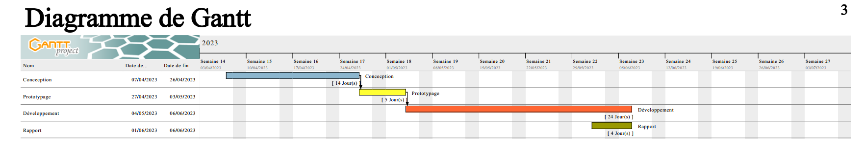

Figure 16 : Diagramme de Gantt

L'utilisation du diagramme de Gantt s'est avérée très utile pour la planification de notre projet, car elle nous a donné une vue d'ensemble des tâches prévues et a permis à chaque membre du groupe de connaître les activités à effectuer et leur date précise. Toutefois, la conception du projet a été assez chronophage en raison des difficultés rencontrées pour simuler et comprendre la notion de groupe. La deuxième étape, qui a également été très longue, était le développement, car nous devions nous autoformer sur le framework REACT.JS qui nous était alors inconnu.

Par la suite, pour assurer une cohérence dans la partie développement, nous avons opté pour l'utilisation de GitHub pour le partage du code.

[**Lien GitHub**](https://github.com/Boukherouk-Mohamed/e-learning-website.git)

## Structure du projet

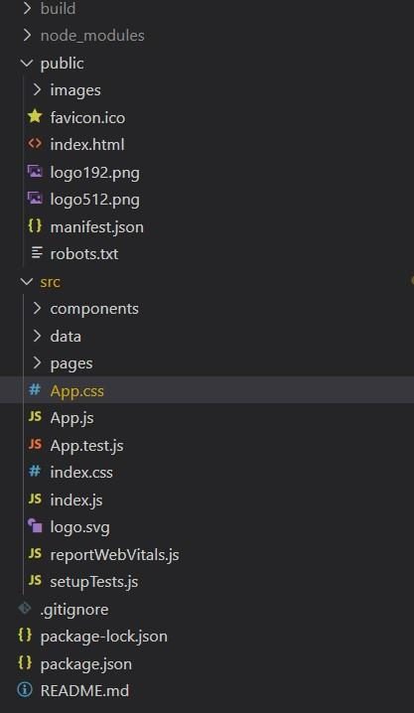

Figure 17 : Structure du projet

En organisant les fichiers du projet de manière structurée, on peut établir une logique claire et précise. Nous avons opté pour une architecture qui comprend plusieurs dossiers principaux, dont le dossier "components". Ce dernier contiendra tous les composants réutilisables de l'application.

## Présentation des interfaces

La structure de la totalité des interfaces de notre site est divisée en 3 parties principales :

* Navbar
* Contenu de page
* Footer

### *Navbar*

La partie dont il est question ici est présente sur toutes les interfaces. Elle offre une fonction permettant aux utilisateurs de passer d'une page à l'autre sur notre site web.



Figure 18 : Navbar avant authentification

La barre de navigation (ou navbar) est composée de 3 parties principales :

* Logo : affichant le logo de la plateforme
* Les pages principales de la plateforme : cette partie permet de naviguer entre les pages principales.
* Partie connexion :
  + Register : pour créer un nouveau compte
  + Login : permet à l’utilisateur de se connecter

Après l’authentification, les deux boutons (Login, Register) sont remplacés par le profil de l’utilisateur :



Figure 19 : Navbar après authentification

### *Footer*

Footer est un élément essentiel pour aider les utilisateurs à trouver facilement ce qu'ils cherchent et ainsi améliorer leur expérience globale sur l'application. En y plaçant des éléments importants de manière organisée, on peut renforcer la confiance de l'utilisateur quant aux services proposés et optimiser la performance de l'application.

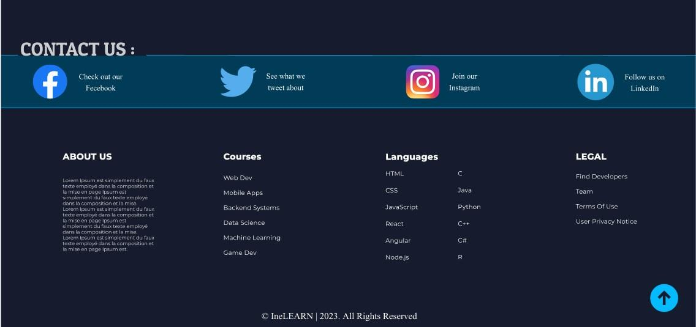

Figure 20 : Footer

### *Contenu de la page*

#### Création d’un compte (Register)

L’authentification est un service primordial pour la sécurité d’une application. L’utilisateur ne peut accéder aux différentes fonctionnalités de l’application qu’après avoir passé avec succès cette étape.

Cette page permet au visiteur de créer un compte en entrant son email, son username et le mot de passe.

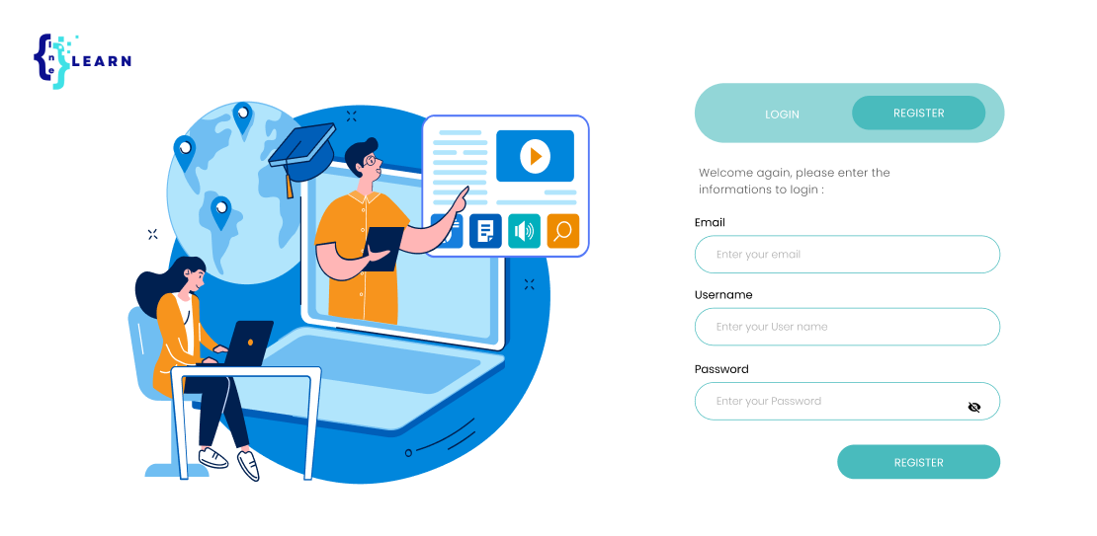

Figure : Page de Register

#### ii. Connexion (Login)

Cette page permet au client de se connecter à son compte en saisissant son email et le mot de passe de son compte.

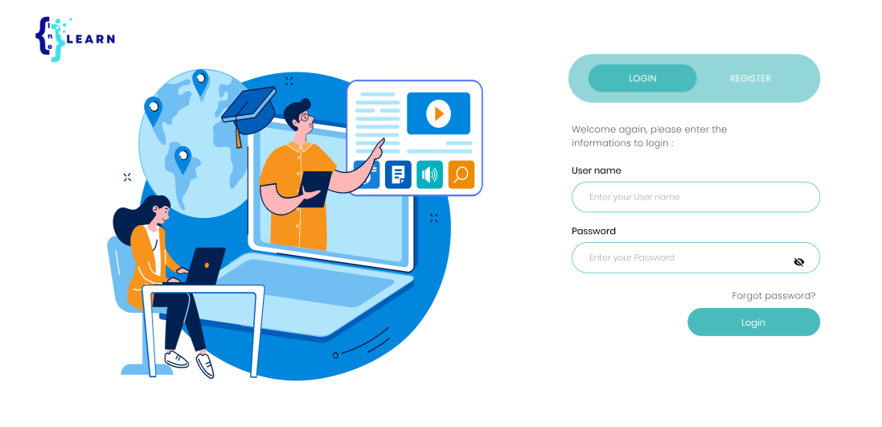

Figure 22 : Page de Login

Une caractéristique notable de la page de connexion est la possibilité de passer directement à la page d'inscription (Register) si l'utilisateur n'a pas encore de compte et vice versa. Cette fonctionnalité permet aux utilisateurs de découvrir rapidement les avantages de l'inscription et d'accéder facilement au processus d'inscription sans avoir à quitter la page actuelle.

#### iii. Home Page (Page d’accueil)

Outre le navbar et footer, la page d’accueil est constituée de quatre parties distinctes, chacune ayant sa propre fonction.

* Première partie :

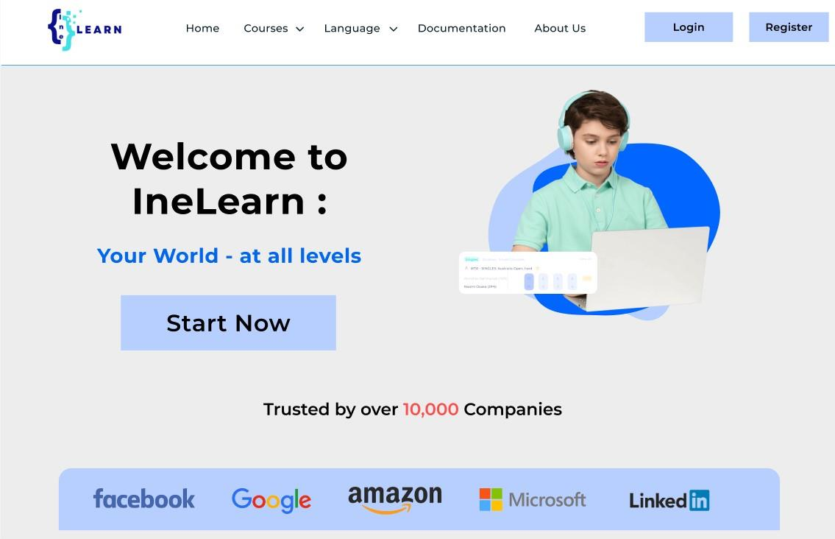

Figure 23 : Home Page (1ière partie)

Cette page c’est la première qui s’affiche. La page d'accueil du site web e-learning offre une expérience utilisateur convaincante grâce à sa conception réfléchie. La barre de navigation, avec sa liste claire des cours et ses options de filtrage par langages de programmation, facilite la recherche de contenus pertinents. Le bouton "Start Now" est judicieusement placé pour encourager les utilisateurs à commencer rapidement leur apprentissage.

* Deuxième partie :

La présentation de la section "Cours" de la page d'accueil est à la fois esthétiquement plaisante et informativement complète. Les images des cours ont été sélectionnées avec soin pour attirer l'attention des utilisateurs, tandis que les titres des cours sont facilement identifiables, simplifiant ainsi le choix des sujets qui intéressent les utilisateurs. Les descriptions concises permettent d'avoir un aperçu du contenu et suscitent l'intérêt de l'utilisateur. Enfin, le nombre de leçons indiqué permet aux utilisateurs de comprendre l'étendue et la profondeur de chaque cours.

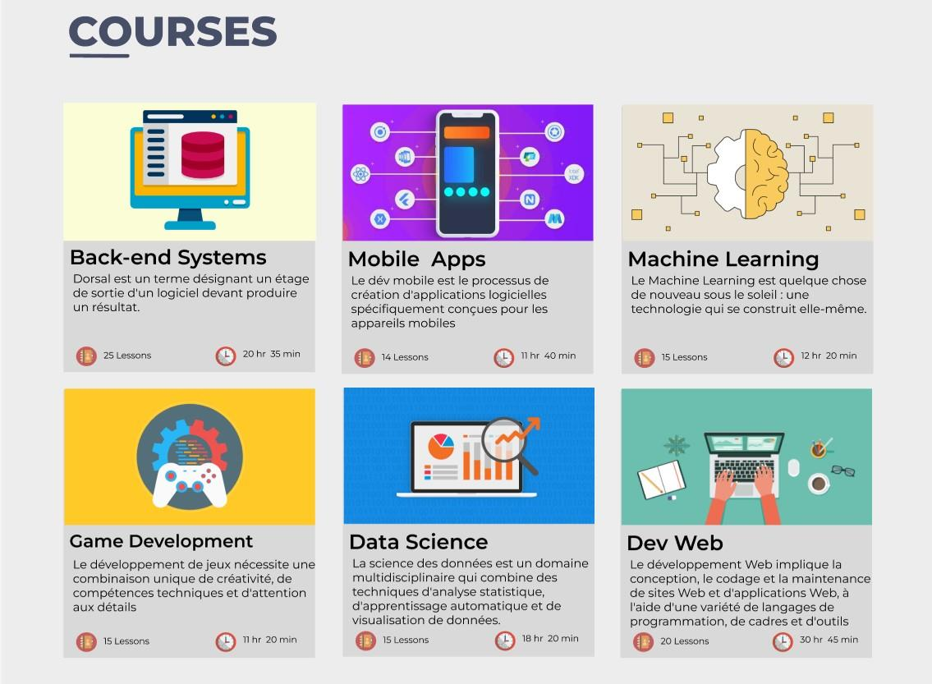

Figure 24 : Home Page (2ième partie)

    Troisième partie :



La section "About Us" présente de manière concise et claire les informations clés sur IneLEARN, mettant en avant sa vision, ses valeurs et son expertise. Cette partie renforce la crédibilité du site et permet aux utilisateurs de mieux comprendre l'objectif de la plateforme. Une présentation efficace qui donne aux utilisateurs une idée claire de l'identité et des valeurs d’IneLearn.



Figure 25 : Home Page (3ième partie)

    Quatrième partie :



L’image ci-dessous présente des témoignages convaincants et authentiques d'utilisateurs satisfaits.



Figure 26 : Home Page (4ième partie)

#### iv. Page d'accueil après authentification

Cette page se compose de trois sections différentes, chacune ayant également une fonction spécifique, en plus de la barre de navigation et du pied de page.

    Première partie :



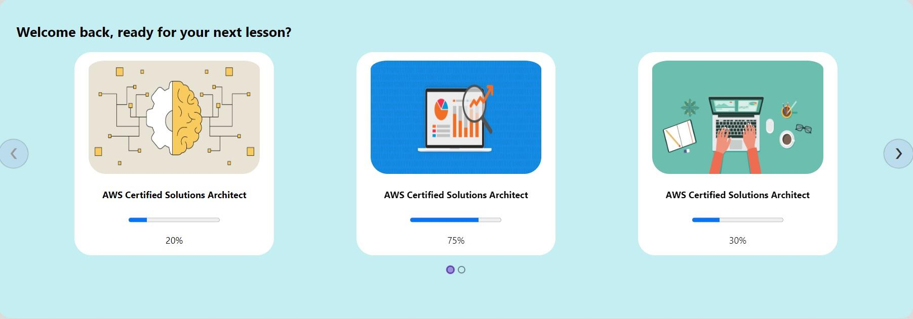

Figure 27 : Home page après authentification (1ière partie)

Cette partie offre une expérience personnalisée en affichant l'avancement de l'utilisateur dans les cours. La phrase "Welcome back, ready for your next Lesson?" crée une atmosphère engageante et encourageante, incitant les utilisateurs à continuer leur apprentissage.

    Deuxième partie :



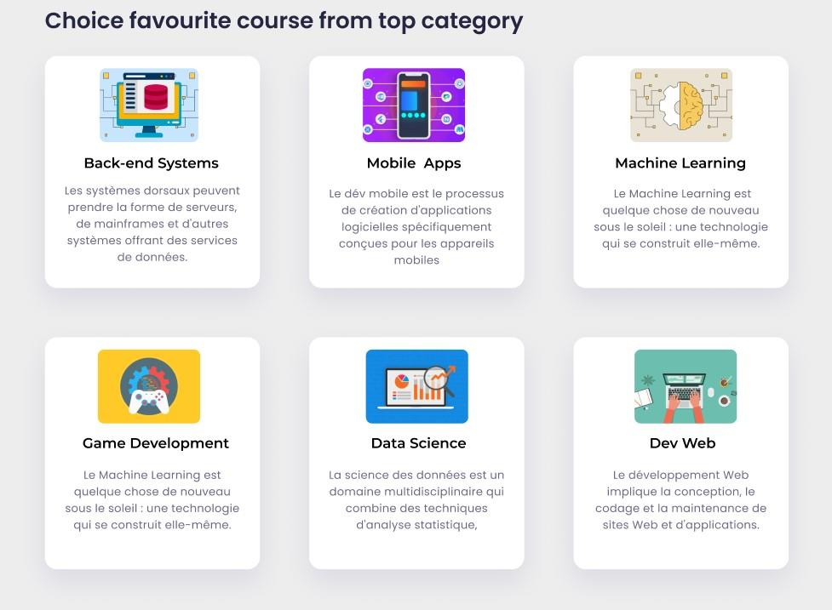

Figure 28 : Home page après authentification (2ième partie)

La section "Cours favoris" permet aux utilisateurs de sauvegarder leurs cours préférés, offrant une expérience utilisateur personnalisée et facilitant l'accès rapide aux cours choisis.

    Troisième partie :



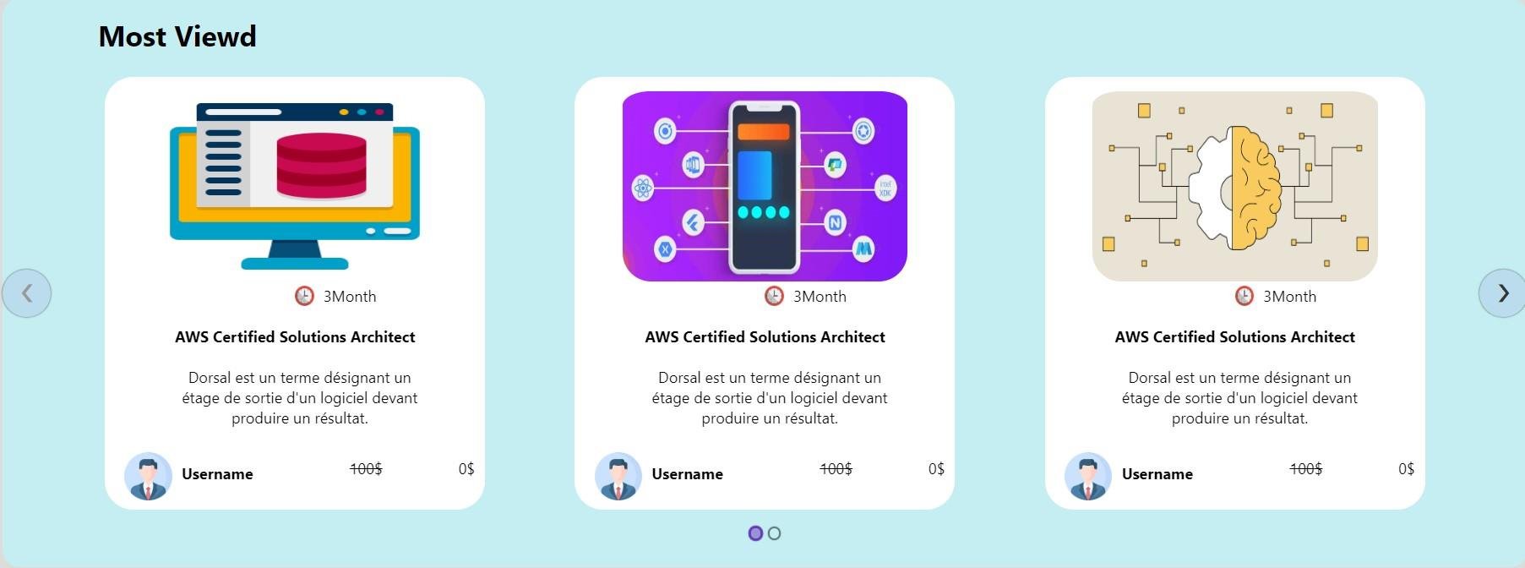

Figure 29 : Home page après authentification (3ième partie)

"Most Viewed" met en évidence les cours les plus consultés, offrant aux utilisateurs une référence populaire pour leur choix d'apprentissage. Cela permet aux utilisateurs de découvrir rapidement les cours qui suscitent un fort intérêt et une demande élevée.

#### v. Liste des cours

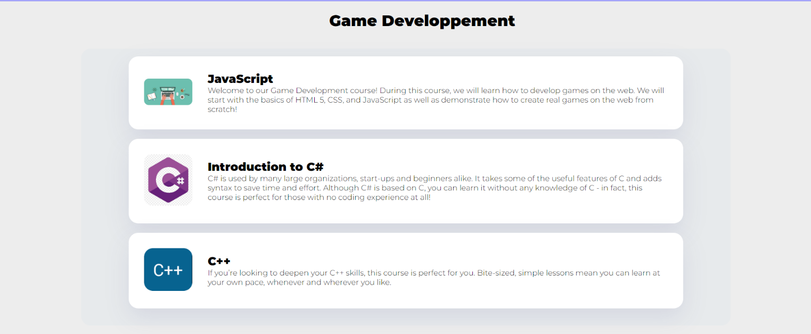

Figure 30 : Page de Liste des cours

Cette section vous offre une vue d'ensemble complète des différents cours disponibles dans chaque programme d'apprentissage. Elle vous permet d'accéder rapidement à une variété de sujets et de choisir celui qui correspond le mieux à vos intérêts et à vos besoins d'apprentissage, qui sera affiché dans le « contenu du cours ».

#### vi. Contenu du cours

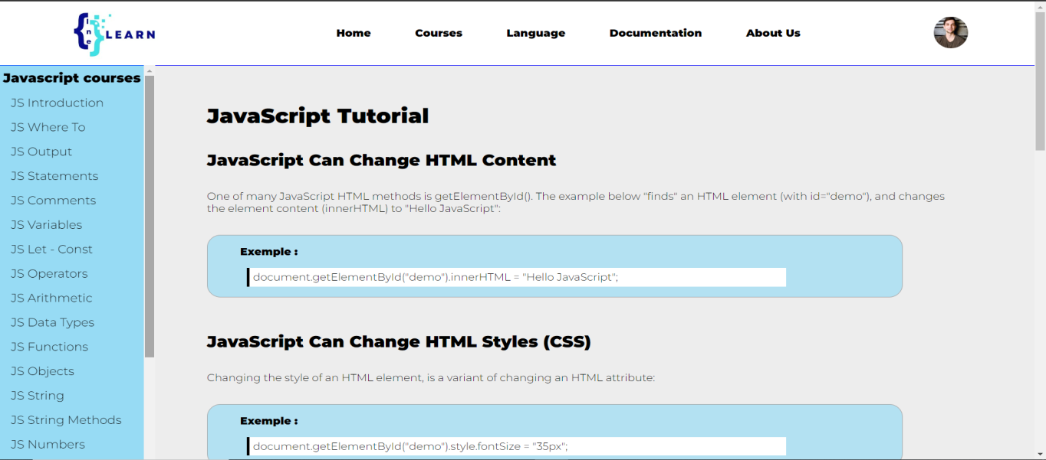

Figure 31 : Page de Contenu du cours

La partie "Contenu du cours" met en évidence les différents sujets qui seront abordés tout au long du programme d'apprentissage. Elle offre aux utilisateurs une vue d'ensemble claire et détaillée du cours qui sera ouvert, leur permettant ainsi de comprendre rapidement les sujets qui seront explorés.

## Validation des besoins fonctionnels et non fonctionnels

Jusqu'à présent, nous avons examiné les interfaces Homme/machine, qui décrivent les besoins fonctionnels de l'application. En ce qui concerne les besoins non fonctionnels, la plupart ont été vérifiés avec succès :

* Le frontend de l'application a été codé en React.JS, facilitant ainsi son référencement sur le web.
* La maintenance de la solution est largement possible, car les aspects frontend sont facilement modifiables avec une simple connaissance du framework React.JS.
* Le critère des performances est également respecté, sous une connexion respectable. La nature asynchrone du code Javascript assure le bon fonctionnement de l'ensemble sans qu'une partie interfère ou bloque une autre.
* Le design des interfaces est très simple, l’utilisateur pourra ainsi comprendre les différentes parties du site et apprendre à l’utiliser facilement
* Le client pourra également répondre à ses besoins et accéder eu contenu qu’il veut avec un nombre de clics minimal
* Enfin, l'intégrité du système est défendable grâce au mécanisme d'authentification sécurisant chacune des parties du système.

## Conclusion

Dans cette partie, nous avons exposé notre méthode de travail pour mener à bien ce projet. Ensuite, nous avons détaillé les différentes parties de notre plateforme en présentant ses interfaces principales, afin de garantir le respect des exigences non-fonctionnelles.

# Conclusion générale

Nous avons présenté dans ce document le travail réalisé dans notre projet de fin d'année, qui consistait à créer une plateforme de e-learning. Notre démarche a débuté par l'identification de la problématique ainsi que l'examen des solutions existantes pour résoudre le même problème. Ensuite, nous avons spécifié les exigences fonctionnelles et non fonctionnelles de notre solution.

Pour répondre à ces exigences, nous avons commencé par concevoir un prototype afin d'avoir une première idée de la plateforme. En utilisant différentes technologies de développement web, nous avons ensuite développé un site web qui intègre les principales fonctionnalités que nous avions définies précédemment.

Ce projet nous a permis de renforcer nos compétences en développement web et de travailler en équipe, en nous familiarisant avec la répartition des tâches. Il nous a également offert l'occasion d'acquérir une vision claire du déroulement d'un projet professionnel et de découvrir les différents obstacles qui peuvent se présenter.